Mateusz Łąpieś (138992)  
[mateusz.lapies@student.pk.edu.pl](mailto:mateusz.lapies@student.pk.edu.pl)

**Sprawozdanie**

Opis

Po otwarciu witryny <http://localhost:8081> servlet ‘WelcomeServlet’ sprawdza w kontekście wartość atrybutu ‘user’. Jeżeli wartość nie reprezentuje żadnego loginu użytkownika, gość zostaje przeniesiony do formularza logowania. Jeżeli wartość reprezentuje login użytkownika, wtedy użytkownik, w zależności od przydzielonych uprawnień zostaje przeniesiony na odpowiedni dashboard.

Aplikacja pozwala na zalogowanie się poprzez formularz logowania.  
Wspierani użytkownicy:

* Administratorzy
  + admin ; admin
* Użytkownicy
  + user ; user
  + login ; login

Po wysłaniu loginu i hasła do servletu ‘LoginServlet’ w postaci atrybutów w metodzie GET, servlet sprawdza czy login i hasło są poprawne, jeśli login reprezentuje administratora to request jest przenoszony do servletu ‘AdminLoginServlet’, w przeciwnym razie do servletu ‘UserLoginServlet’. W dedykowanych servletach logowania weryfikowane jest hasło. Jeśli hasło się zgadza, to użytkownik jest odpowiednio przenoszony servletu ‘AdminServlet’ lub ‘DashboardServlet’. Oba servlety zwracają do użytkownika stronę html zawierającą listę książek oraz w przypadku administratorów, elementy pozwalające na edycję książek, dodawanie / usuwanie. U podstawy strony znajduje się również przycisk „Wyloguj”, który usuwa wartość atrybutu ‘user’ z kontekstu.

Dodatkowo aplikacja pozwala na dodawanie dwóch liczb używając servletu ‘SumServlet’.

Formularz logowania

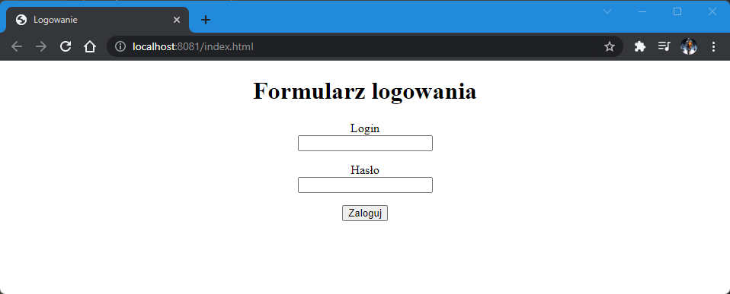

Admin Dashboard

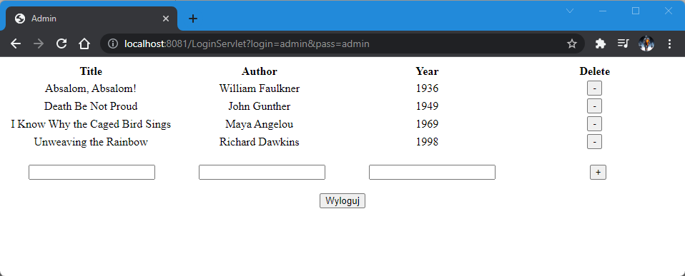

User Dashboard

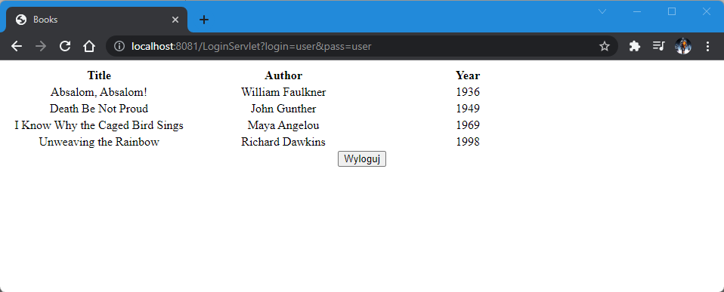

SumServlet

